C-Life开放平台
接入方案

文档版本号： |  | 文档编号：
文档密级： |  | 归属部门/项目：
产品名： |  | 子系统名：
编写人：



和而泰智能控制股份有限公司 版权所有

内部资料 注意保密
修订记录：
版本号 | 修订人 | 修订日期 | 修订内容
V1.0A | Simon | 2015-05-14 | 初稿

目 录
1 C-Life云平台简介 4
2 设备（HeT-Wifi）的接入 5
2.1 第三方APP接入 6
2.2 第三方云端接入 7
3 设备（Wifi开放协议）的接入 8
3.1 第三方设备SDK接入 9
3.2 第三方云端接入 10

C-Life云平台简介
C-Life云以打造智能家居第一平台为使命，借助自主研发的大规模分布式存储和智能计算等核心技术，为传统家电厂商、创新型企业、民生机构以及个体开发者等有设备联网需求的合作方，提供家居产品的接入及各种数据服务。

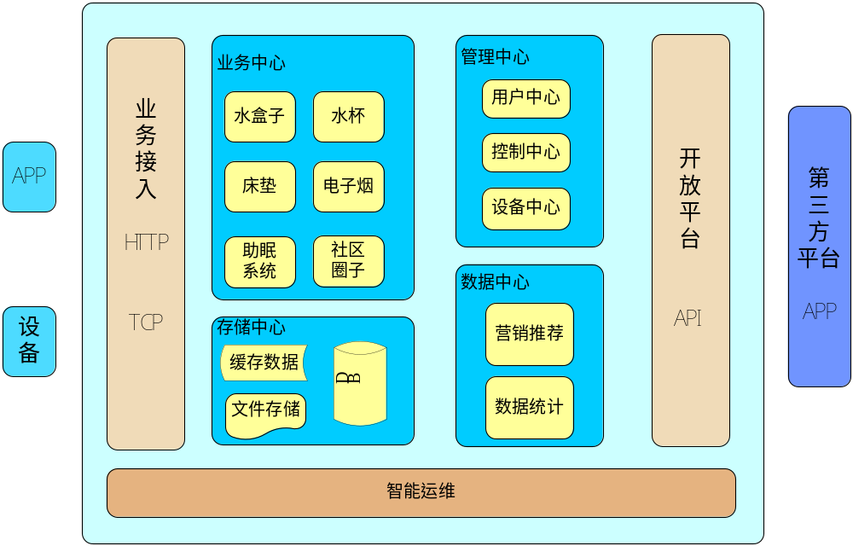

设备（HeT-Wifi）的接入
适应情况：设备使用HeT-Wifi接入C-Life，第三方云/APP通过C-Life实现设备的各种控制以及对应设备的数据服务。
C-Life通过开放平台和接入SDK，对外提供如下四类能力服务：
- 授权登陆能力
- 设备绑定&解绑能力
- 设备控制能力
- 设备数据能力
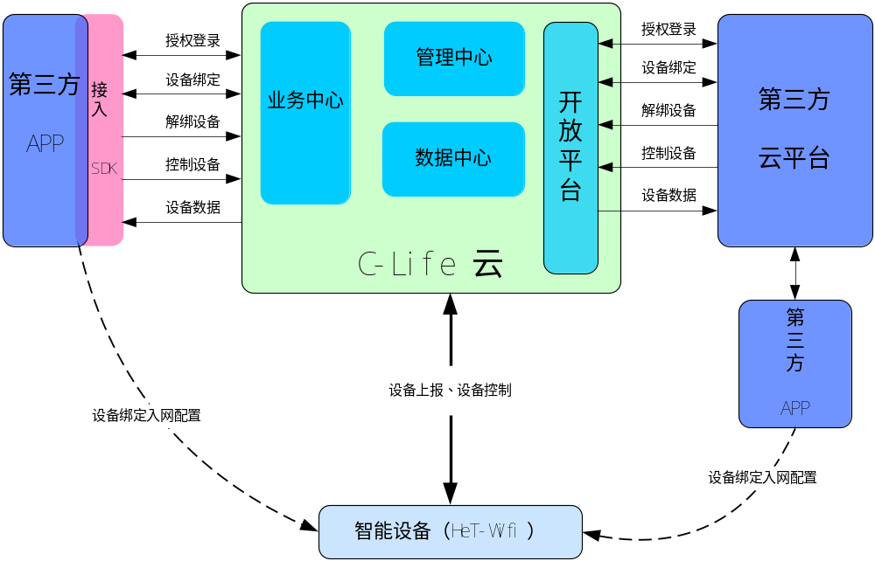

第三方APP接入
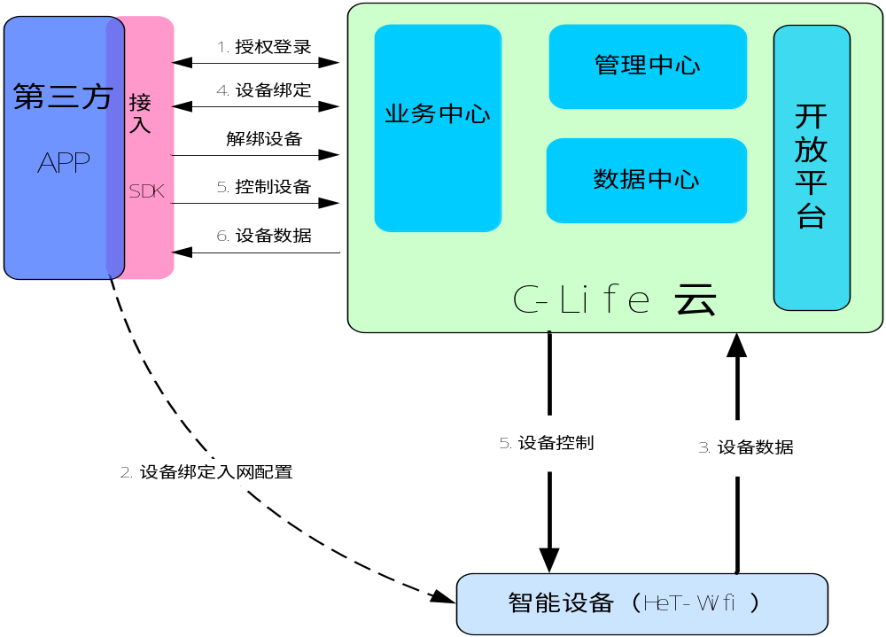
如图所示，第三方APP通过C-Life提供的接入SDK，实现对设备智能接入，大体流程如下：
- 第三方APP通过接入SDK的授权登陆能力，从C-Life获取对应的云端信息；
- 第三方APP把云端信息push到设备；
- 设备根据云端信息，直接接入到C-life；
- 第三方APP通过接入SDK的绑定能力，到C-life绑定设备；
- 第三方APP通过接入SDK的控制能力，进行设备的基本控制；
- 第三方APP通过接入SDK的数据能力，获取设备的相关数据；

第三方云端接入
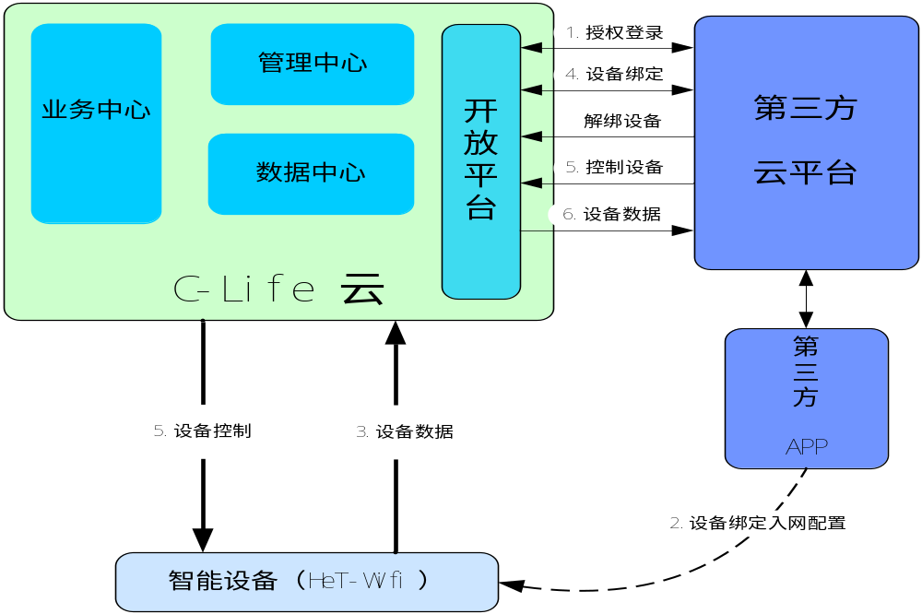
如图所示，第三方云通过C-Life提供的开放平台，实现对设备智能接入，大体流程如下：
- 第三方云通过开放平台的授权登陆能力，从C-Life获取对应的云端信息；
- 第三方云把云端信息push到设备；
- 设备根据云端信息，直接接入到C-life；
- 第三方云通过开放平台的绑定能力，到C-life绑定设备；
- 第三方云通过开放平台的控制能力，进行设备的基本控制；
- 第三方云通过开放平台的数据能力，获取设备的相关数据；

设备（Wifi开放协议）的接入
适应情况：设备使用HeT的开放Wifi协议接入C-Life，第三方通过C-Life的APP或者开放平台，实现设备的各种控制以及对应设备的数据服务。
C-Life的开放平台和APP，在设备接入上，有如下四类能力服务：
- 用户登陆能力
- 设备绑定&解绑能力
- 设备控制能力
- 设备数据能力
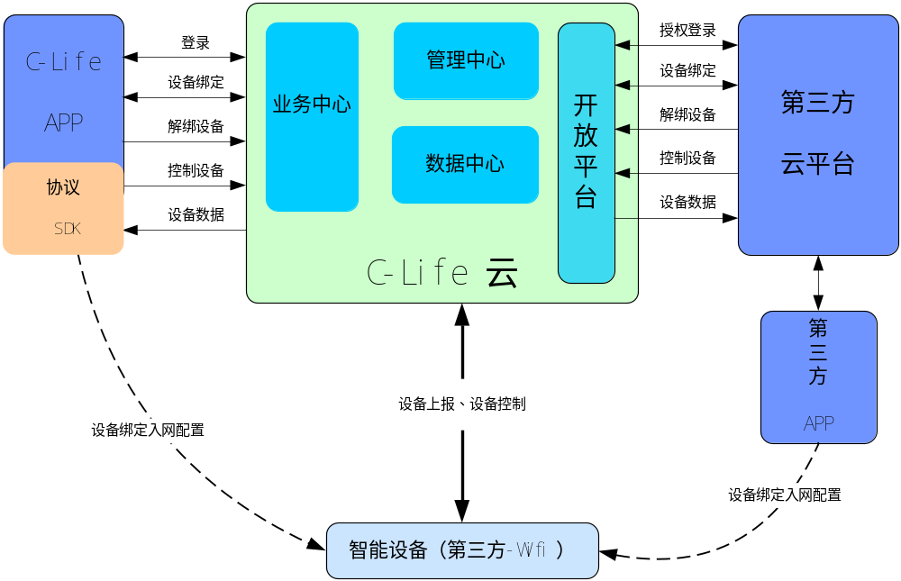

第三方设备SDK接入
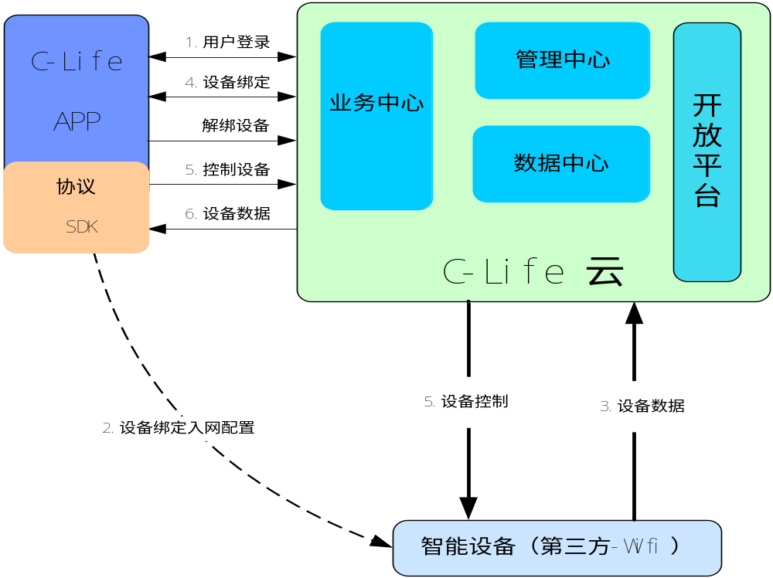
如图所示，第三方开发出符合C-Life规范的SDK，C-Life加载对应的SDK后，实现对设备智能接入，大体流程如下：
- 第三方通过C-Life APP登陆到云平台，从C-Life获取对应的云端信息；
- C-Life APP把云端信息push到设备；
- 设备根据云端信息，直接接入到C-life；
- C-Life APP到C-life绑定设备；
- C-Life APP通过协议SDK和云端的控制能力，进行设备的基本控制；
- C-Life APP通过协议SDK和云端的数据能力，获取设备的相关数据；

第三方云端接入
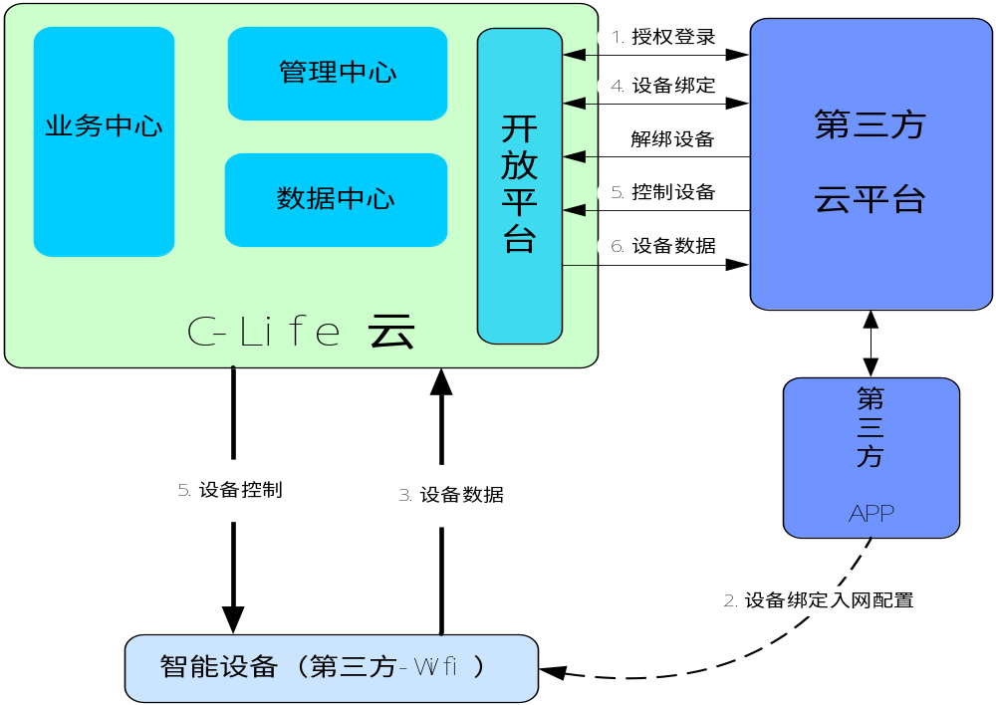
如图所示，第三方云通过C-Life提供的开放平台，实现对设备智能接入，大体流程如下：
- 第三方云通过开放平台的授权登陆能力，从C-Life获取对应的云端信息；
- 第三方云把云端信息push到设备；
- 设备根据云端信息，直接接入到C-life；
- 第三方云通过开放平台的绑定能力，到C-life绑定设备；
- 第三方云通过开放平台的控制能力，进行设备的基本控制；
- 第三方云通过开放平台的数据能力，获取设备的相关数据；

